**环境音Actor用户指南**

**概述**

虚幻引擎4简化了处理流程，使得可以通过应用 Ambient Sound Actor 来制作或修改环境音。 当将一个 **Sound Wave** 或 **Sound Cue** 资源放置到关卡中时，就会使用那个音效资源创建一个 **Ambient Sound Actor** 。 Ambient Sound Actor具有几个允许修改玩家接受到该声音的方式的属性，本文对这些属性进行了介绍。

**Ambient Sound Actor（环境音Actor）**

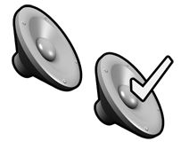

**Ambient Sound Actor** (左侧图片中的图标) 可以用于很多地方，比如循环播放的环境音及非循环播放的环境音。 一般， **Ambient Sound Actor** 和真实世界中的效果一致，距离该声音越近，听上去声音就越大。 相反，一个正常时很大的声音，当离远时听到的声音可能会变得更柔和。

如果将 **Ambient Sound Actor** 设置为 **Auto Activate（自动激活）** ，那么一旦创建后它（播放的开始处或者生成时）将会立即开始播放 ，即时玩家所处位置不能听到该声音也会进行播放。

除非在 **Sound Wave** 中指定为 **Looping（循环）** 或者定义为 **Sound Cue** 资源的一部分，否则每次触发 **Ambient Sound Actor** 将仅播放一次它指向的音效资源。

可以使用几种不同的方法将 **Ambient Sound Actor** 添加到的关卡中：

第一种是在 **All Classes（所有类别）** 下的 **Modes（模式）** 面板中选择 **Ambient Sound Actor** ，并将其拖拽到的关卡中，如下所示。

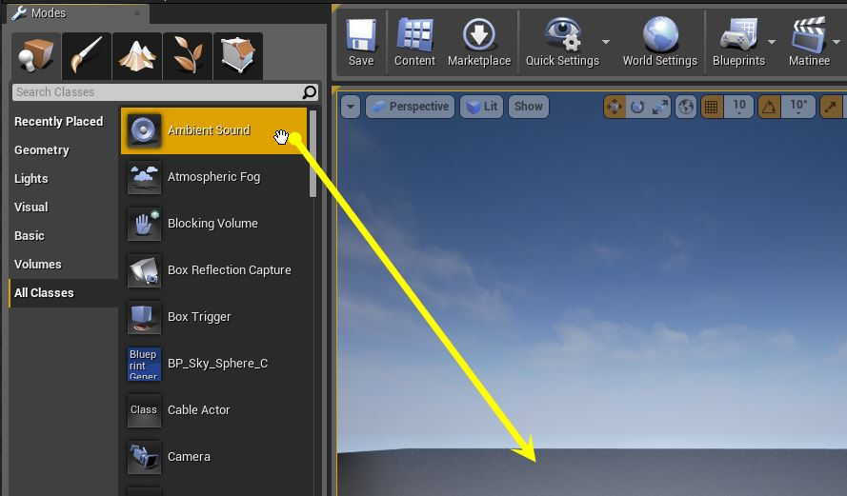

也可以在 **Content Browser（内容浏览器）** 中选中一**Sound Wave** 或 **Sound Cue** ，然后在关卡中 **右击** 来弹出关联菜单并选择 **Place Actor（放置Actor）** 。

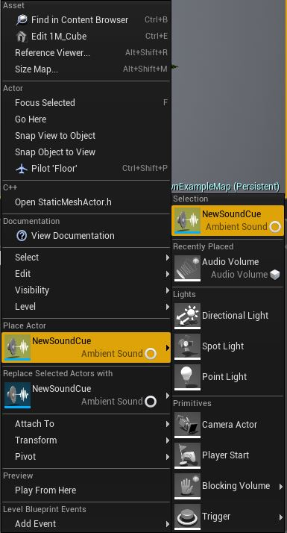

最后一种方法，可以在 **Content Browser（内容浏览器）** 中 **左击** 并拖拽 **Sound Wave** 或 **Sound Cue** 到的关卡中。

**音效属性**

如果没有相关音效资源，**Ambient Sound Actor** 是没有任何作用的。 可以在 **Details（详细信息）** 面板中通过从 **Sound（音效）** 设置下拉菜单中选择一个资源，或者通过在 **Content Browser（内容浏览器）** 中突出选中一个资源并点击soundactor_cb_arrow.png 按钮，来分配一个音效资源。

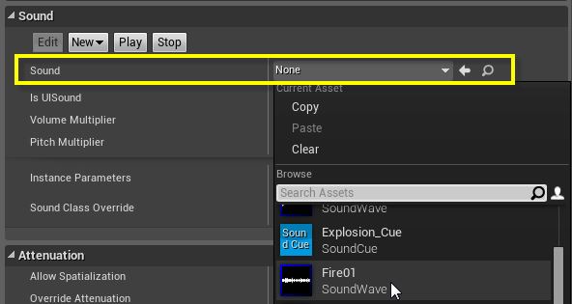

一旦将一个 **Sound Cue** 资源分配作为一个关联音效，那么 **Edit（编辑）** 选项将会变为可用，以便可以在 **Sound Cue Editor（音效编辑器）** 中打开 **Sound Cue** 进行编辑。 另一种方法是，不必分配音效资源，而是选择 **New（新建)** 选项，这将会创建一个新的 **Sound Cue** 资源，并将会在 **Sound Cue Editor** 中打开它以供编辑。

**Play（播放）** 和 **Stop（暂停）** 允许在编辑器中预览分配的音效，并且分别会开始 **Play（播放）** 及 **Stop（暂停）** 音效。

以下展示了 **Details（详细信息）** 面板的 **Sound（音效）** 部分的其他选项。

**Sound（音效）**

指向一个 **Sound Wave** 或 **Sound Cue** 资源。

**Is UI Sound（是否是用户界面音效）**

当游戏暂停时是否播放该音效资源。

**Volume Multiplier（音量系数）**

用于设置音效总体音量的系数。

**Pitch Multiplier（音高系数）**

用于设置音效总体音高的系数。

**Instance Parameters（实例参数）**

允许为该音效添加基于每个实例的参数。

**Sound Class Override（音效类别覆盖）**

是一个可以分配给音效资源的可选组。

**衰减属性**

衰减实质上是指当玩家远离一个声音过程中声音变弱的功能。 它使用两个半径进行处理： MinRadius(最小半径) 和 MaxRadius（最大半径）。 当从声音的发源地移动到 MinRadius 时，声音的音量为 100%。 当在 MinRadius（最小半径）和MaxRadius（最大半径）之间的空间内移动时，将会基于 **Distance Algorithm（距离算法）** 调整音量大小。  
当位于MaxRadius（最大半径）之外的空间时，音量大小为 0%。

以下定义了 **Details（详细信息）** 面板的 **Attenuation（衰减）** 部分可以修改的选项：

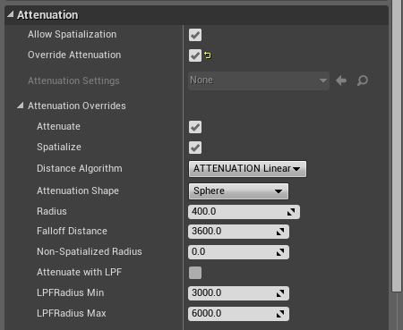

**Allow Spatialization（允许空间化）**

启用/禁用 是否空间化音频组件功能。

**Override Attenuation（覆盖衰减）**

使用资源的Attenuation（衰减）设置或Attenuation Override（衰减覆盖）的设置。

**Attenuation Settings（衰减设置）**

指向并使用SoundAttenuation资源中分配的设置。

**Attenuation Overrides（衰减覆盖）**

覆盖并允许修改Attenuation（衰减）设置。

如果只是想控制多个Actor的设置，那么建议在任何可能的时候都使用 **Sound Attenuation（音效衰减）** 对象。

当选中 **Override Attenuation（覆盖衰减）** 时，将会提供设置额外Attenuation(衰减)设置的选项：

**Attenuate（衰减）**

通过体积激活应用衰减。

**Spatialize（空间化）**

使声源放置在三维空间中。

**Distance Algorithm（距离算法）**

用于衰减模型的体积和距离算法的类型。

**Attenuation Shape（衰减形状）**

衰减体积的形状。

**Radius（半径）**

体积的整体大小。   
  
默认情况下，体积形状设置为 **Sphere（球体）** 。

该选项将会根据所选的 **Attenuation Shape（衰减形状）** 进行改变。

**Falloff Distance（衰减距离）**

发生衰减的距离。

**Non-Spatialized Radius（非空间化半径）**

指出从距离多远处开始将声源作进行空间化处理。

**Attenuate with LPF（使用低通滤波器衰减）**

通过低通滤波器启用衰减。

**LPFRadius Min（低通滤波器半径最小值）**

开始应用低通滤波器的范围。

**LPFRadius Max（低通滤波器最大值）**

开始应用低通滤波器最大值的范围。

为了能够让对衰减体积进行更多的控制，虚幻引擎4允许将 **Attenuation Shape（衰减形状）** 设置为四种不同的体积类型： **Sphere（球体）** 、 **Capsule（胶囊体）** 、 **Box（盒体）** 或 **Cone（圆锥体）** 。 一般，**Sphere（球体）** 体积是比较合理的选择，但是有时候可能想更好地控制体积适应到关卡中的方式。 比如，使用 **Box（盒体）** 体积填充一个方形房间就会更好。

**调制属性**

**Modulation（调制）** 设置允许控制Pitch（音高）和 Volume（音量）的 最小/最大 调制量，以及设置High Frequency Gain Multiplier（高频增益系数）。

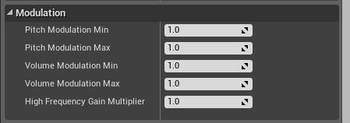

**Pitch Modulation Min(音高调制最小值)**

**Pitch Modulation Max(音高调制最大值）**

**Volume Modulation Min（体积调制最小值）**

**Volume Modulation Max（体积调制最大值）**

**High Frequency Gain Multiplier（高频增益系数）**

**添加音频组件到蓝图**

在 **Blueprint（蓝图）** 内的 **Component Mode（组件模式）** 中，选择 **Add Component（添加组件）** 按钮并选择 **Audio（音频）** 组件。

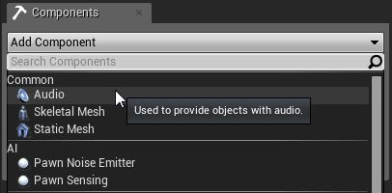

**Audio（音频）** 组件可以在 **Blueprints（蓝图）** 中进行引用，并且它的很多设置都可以使用不同类型的函数进行修改。

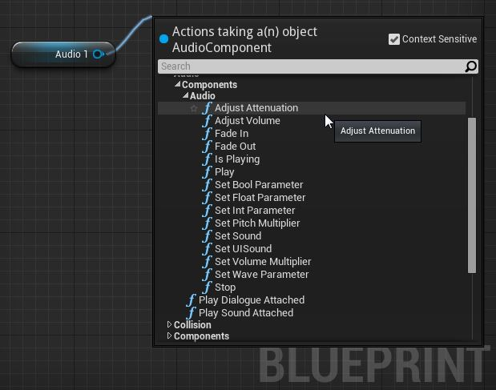

**Audio（音频）** 确实有一个可以使用的独特事件。 这个 **OnAudioFinished** 事件允许在音频播放结束时或者在使用 **Stop（停止）** 函数将其永久暂停播放时触发一些事件。